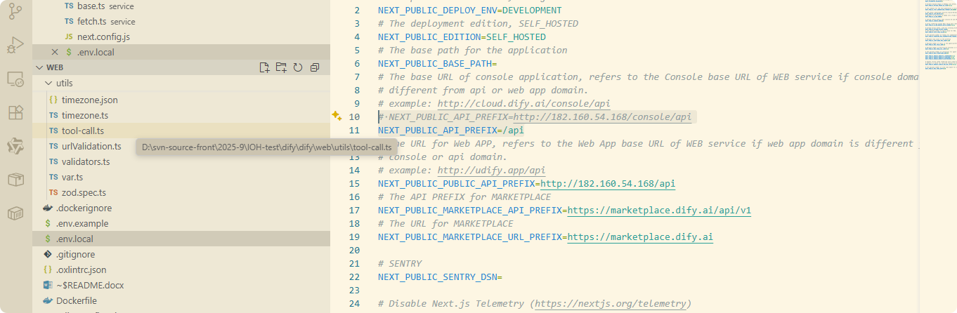

项目的接口前缀在 env.local 中配置，比如 NEXT_PUBLIC_API_PREFIX = http://182.160.54.168/console/api

注意：
当本地NEXT_PUBLIC_API_PREFIX = http://182.160.54.168/console/api，
直接配置后端接口域名时， 由于cookie限制，不在在跨域的情况下，设置set-cookie,
所以采取第二种方案 NEXT_PUBLIC_API_PREFIX = /api,并且在nextconfig.js 中增加
async rewrites() {
return [
{
source: '/api/:path*',
destination: 'http://182.160.54.168/console/api/:path*', // 后端地址
},
]
},
这样就能将本地请求代理到后端接口

